ĐỀ THI TAY NGHỀ

QUỐC GIA NĂM 2020

Module 4

*GIẢI PHÁP PHẦN MỀM CÔNG NGHỆ THÔNG TIN*

**Contents**

This Test Project proposal consists of the following documentation/files:

1. WSC2019_TP09_S4_EN.pdf (Session 4 instructions)

2. Session4-MySQL.sql (SQL Script to create tables with data for MySQL)

3. Session4-MsSQL.sql (SQL Script to create tables with data for Microsoft SQL)

**Introduction Giới thiệu**

In this session, you will be continuing the development of the maintenance management and enterprise asset management system for Kazan Neft. As part of this system you will develop the following sections for the administrators on the Windows platform:

Trong phần này, thí sinh sẽ tiếp tục phát triển hệ thống quản lý bảo trì và hệ thống quản lý tài sản doanh nghiệp cho Kazan Neft. Là một phần của hệ thống này, thí sinh sẽ phát triển các phần sau cho quản trị viên trên nền tảng Windows:

* Purchase Order Management: Controls purchasing of products and services from external suppliers.
* Quản lý đơn đặt hàng: Kiểm soát việc mua sản phẩm và dịch vụ từ các nhà cung cấp bên ngoài.
* Warehouse Management: Check stock level, manage inter-warehouse transfer.
* Quản lý kho: Kiểm tra mức tồn kho, quản lý chuyển liên kho.
* Warehouse Summary: Generate reports for specific warehouses.
* Tóm tắt kho: Tạo báo cáo cho các kho cụ thể.

**Description of project and tasks**

**Mô tả về dự án và nhiệm vụ**

While developing the test project, please make sure the deliverables conform to the basic guidelines drawn out by different departments at Kazan Neft:

Trong khi phát triển đề thi, đảm bảo rằng các sản phẩm giao hàng tuân thủ các nguyên tắc cơ bản được đưa ra bởi các phòng ban khác nhau tại Kazan Neft:

* There should be consistency in using the provided style guide throughout development.
* Cần có sự nhất quán trong việc sử dụng style guide được cung cấp trong suốt quá trình phát triển.
* All required software modules must have applicable and useful validation and error messages as expected by the industry.
* Tất cả các mô –đun phần mền bắt buộc phải có thông báo xác thực và thông báo lỗi phù hợp như mong đợi của ngành.
* Where applicable, use comments in code to have the code more programmer-readable.
* Nếu có thể, sử dụng các chú thích trong mã để có mã dễ đọc hơn cho lập trình viên.
* Offer a scrollbar if the number of records on a list or a table that do not fit in the form area comfortably. Hide scrollbars if all content can comfortably be displayed.
* Cung cấp một thanh cuộn (scrollbar) nếu số lượng bản ghi trong danh sách hoặc bảng không phù hợp vùng biểu mẫu. Ẩn thanh cuộn nếu tất cả nội dung có thể hiển thị rõ ràng.
* The de-facto standard, ISO compliant date format is YYYY-MM-DD which will be used in this task where applicable.
* Theo tiêu chuẩn thực tế (de-facto standard), định dạng ngày theo ISO là YYYY-MM-DD sẽ được dùng trong task này khi áp dụng.
* When a form or a dialogue is in focus, operations on other forms need to be suspended.
* •Khi một biểu mẫu hoặc một cuộc đối thoại được tập trung, các biểu mẫu khác cần phải bị hủy.
* The caption of Delete and Cancel buttons need to be in red to help with accidental mishaps.
* Các nút “Delete” và “Cancel” cần phải có màu đỏ để giúp xử lý các rủi ro ngẫu nhiên.
* When using colors to differentiate between rows or records, there needs to be visible clarification on the screen as to what they stand for.
* •Khi sử dụng màu sắc để phân biệt giữa các hàng hoặc bản ghi, cần phải rõ ràng dễ nhận thấy trên màn hình.
* The wireframe diagrams provided as part of this document are only suggestions and the solution produced does not have to be, in any way, mirror what has been pictured.
* Các sơ đồ khung dây được cung cấp như một phần của tài liệu này theo bất kỳ hình thức nào chỉ là các đề xuất và giải pháp được tạo ra, không phải là phản ánh những gì đã được hình dung.
* Time management is critical to the success of any project and so it is expected of all deliverables to be complete and operational upon delivery.
* Quản lý thời gian là rất quan trọng đối với sự thành công của bất kỳ dự án nào vì vậy dự kiến ​​tất cả các sản phẩm sẽ được hoàn thành và hoạt động khi giao hàng.
* The user interface of the current task needs to be implemented on the Android platform and will only be accepted on the mobile devices provided.
* Giao diện người dùng của task hiện hành cần được thực hiện trên nền tảng Android và sẽ chỉ được chấp nhận trên thiết bị di động được cung cấp.
* As an industry standard, the company infrastructure is based on a remote database and the application should be designed to process all their data requests through a Web API. The company will provide all necessary specifications for you to model and deploy the data interface.
* Như là một tiêu chuẩn ngành, cơ sở hạ tầng công ty dựa trên dữ liệu từ xa và ứng dụng phải được thiết kế để xử lý tất cả các yêu cầu dữ liệu thông qua API web. Công ty sẽ cung cấp tất cả các thông số kỹ thuật cần thiết để bạn lập mô hình và triển khai giao diện dữ liệu.

**Instructions to the Competitor**

**Những hướng dẫn cho thí sinh**

**4.1 Creating the Database**

**Tạo cơ sở dữ liệu**

Create a database by the name of “Session4” in your desired RDBMS Platform (MySQL or Microsoft SQL Server). This will be the main and only database you will use in this session. In case you are given a database by the same name, you should use the database provided by the administrators.

Tạo một cơ sở dữ liệu theo tên “Session 4” trong Nền tảng RDBMS mong muốn của bạn (MySQL hoặc Microsoft SQL Server). Đây sẽ là cơ sở dữ liệu chính và duy nhất bạn sẽ sử dụng trong phần này. Trong trường hợp bạn được cung cấp một cơ sở dữ liệu cùng tên, bạn nên sử dụng cơ sở dữ liệu được cung cấp bởi các quản trị viên.

**4.2 Importing Database Structure Nhập cấu trúc cơ sở dữ liệu**

Depending on your preferred RDBMS platform, a SQL scripts is made available. The said scripts consist of the database structure and data required to complete the tasks. The data needs to be imported to the database created for this session named “Session4”.

Tùy thuộc vào nền tảng RDBMS ưa thích của bạn, tập lệnh SQL được cung cấp. Các tập lệnh nói trên bao gồm cấu trúc cơ sở dữ liệu và dữ liệu cần thiết để hoàn thành các nhiệm vụ. Dữ liệu cần phải được nhập vào cơ sở dữ liệu được tạo cho phần này có tên là “Session 4”.

As instructed by the designers, the database structure provided for the purpose of this section cannot be altered. This applies to removal of tables, adding or deleting any fields on the tables or of change in their data types.

Theo hướng dẫn của các nhà thiết kế, cấu trúc cơ sở dữ liệu được cung cấp cho mục đích của phần này không thể bị thay đổi. Điều này áp dụng để xóa các bảng, thêm hoặc xóa bất kỳ trường nào trong các bảng hoặc thay đổi trong các loại dữ liệu của các bảng.

To help further perceive the thinking behind the structure of the database, the database designers provide an Entity- Relationship Diagram (ERD). The aforementioned diagram explains the conceptual and representational model of data used in the database.

Để giúp hiểu sâu hơn về ý nghĩa đằng sau cấu trúc của cơ sở dữ liệu, các nhà thiết kế cơ sở dữ liệu cung cấp Sơ đồ mối quan hệ thực thể (ERD). Sơ đồ nói trên giải thích mô hình khái niệm và biểu diễn của dữ liệu được sử dụng trong cơ sở dữ liệu.

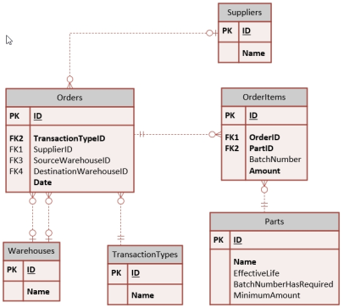

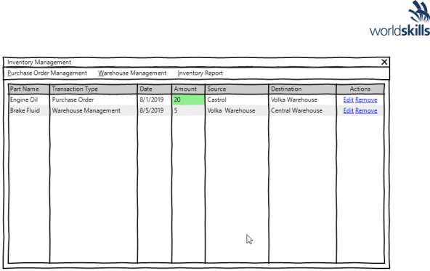

* 1. **Managing Current Inventory Quản lý hàng hóa tồn kho hiện tại**
* This is the main form for the application that provides a list of transactions concerning current inventory to the maintenance manager. The following is what is required for this form:
* Đây là mẫu chính cho ứng dụng cung cấp danh sách các giao dịch liên quan đến đơn hàng hiện tại cho người quản lý bảo trì. Sau đây là những gì cần thiết cho mẫu này:
* Three buttons on the top of the form will allow the user to add purchase orders, transfer parts between warehouses and get a summary of activities performed.
* Ba nút ở trên cùng của trang sẽ cho phép người dùng thêm đơn đặt hàng, các bộ phận chuyển giao giữa các kho và bản tóm tắt các hoạt động được thực hiện.
* The following fields information to be made available for each of the activities performed on the inventory system:
* Thông tin các trường sau sẽ được cung cấp cho từng hoạt động được thực hiện trên hệ thống kiểm kê:
  + Part Name, Transaction Type, Transaction Date, Amount, Source, Destination
  + Tên bộ phận, Loại hình giao dịch, Ngày giao dịch, Số lượng, Nguồn, Đích đến
* The order in which the records are displayed needs to be organized as follows:
* Thứ tự các bản ghi được hiển thị cần được sắp xếp như sau:
  + Primary sorting needs to be applied on the date of the transaction where the oldest come first.
  + Sắp xếp chính cần được áp dụng vào ngày giao dịch khi đó giao dịch cũ nhất đến trước.
  + In case the transactions have the same date, the purchase orders get higher priority.
  + Trong trường hợp các giao dịch có cùng ngày, các đơn đặt hàng được ưu tiên cao hơn.
  + The user may use the list headers to change the display order:
  + Người dùng có thể sử dụng các tiêu đề danh sách để thay đổi thứ tự hiển thị:
    - By clicking once on the header of any of the fields, the user can switch between descending, and ascending sorting of the said field and can also cancel the user-defined sort order.
    - ▪Bằng cách nhấp một lần vào tiêu đề của bất kỳ trường nào, người dùng có thể chuyển đổi giữa sắp xếp giảm dần và tăng dần của trường đã nói và cũng có thể hủy thứ tự sắp xếp do người dùng xác định.
    - An arrow on the left of the header title displays the sort order if a custom sort order is applied on the list.
    - Một mũi tên ở bên trái của tiêu đề hiển thị thứ tự sắp xếp nếu thứ tự sắp xếp tùy chỉnh được áp dụng trong danh sách.
* The value under the field Amount needs to be differentiated using colors as suggested on the wireframe diagram.
* Giá trị trong trường số lượng cần được phân biệt bằng các màu như được đề xuất trên sơ đồ khung dây.
  + Used green background color for purchase order management transactions.
  + Sử dụng màu nền xanh cho các giao dịch quản lý đơn đặt hàng.
* Two buttons next to each record will give the user the option to remove and edit them.
* Hai nút bên cạnh mỗi bản ghi sẽ cung cấp cho người dùng tùy chọn xóa và chỉnh sửa chúng.
* Removing a record that would make the inventory of a part in a warehouse negative should be prevented displaying an appropriate message to the user.

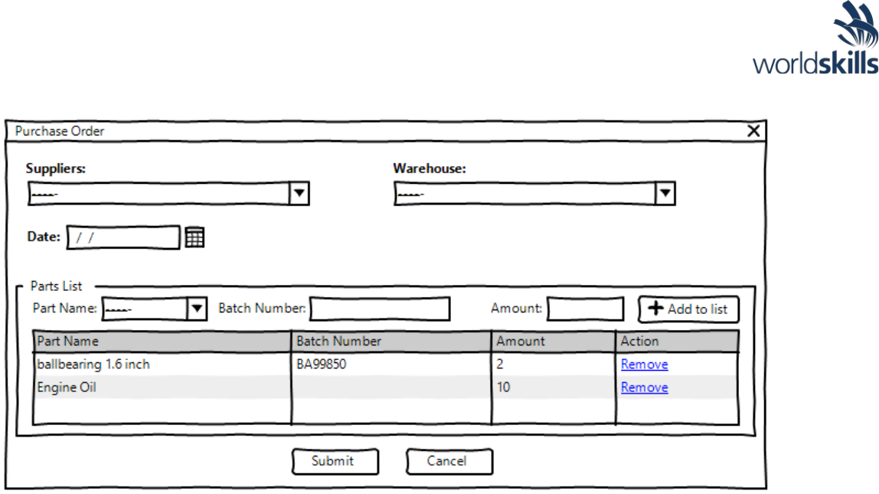

image8**4.4 Purchase Orders Các đơn đặt hàng**

* The user lands here from the main form to add new purchase orders and to edit current purchase orders:
* Người dùng đến đây từ biểu mẫu chính để thêm đơn đặt hàng mới và chỉnh sửa đơn đặt hàng hiện tại:
  + To submit a purchase order the client needs to provide the following:
  + Để gửi đơn đặt hàng, khách hàng cần cung cấp các thông tin sau:
    - Supplier which can be selected from a list already in the database.
    - Nhà cung cấp có thể được chọn từ một danh sách đã có trong database.
    - Warehouse is also populated using a predefined list from the database.
    - Kho cũng được điền bằng danh sách được xác định trước từ cơ sở dữ liệu.
    - Date in which the purchase order has been completed.
    - Ngày mà đơn đặt hàng đã được hoàn thành.
    - Parts List which consists of the following:
    - Danh sách các bộ phận bao gồm:
      * Part name populated by a predefined set of values from the database.
      * Tên bộ phần được điền bởi một bộ giá trị được xác định trước từ cơ sở dữ liệu.
        + The user may use this field to look for the part they need.
        + Người dùng có thể sử dụng trường này để tìm bộ phận họ cần.
      * Batch Number is a unique number that differentiates between different productions of the part:
      * Số lô hàng là một số duy nhất phân biệt giữa các sản phẩm khác nhau của bộ phận:
        + If the part selected in the database has “BatchNumberHasRequired” set to “True”, then a batch number needs to be entered, otherwise any value entered should be ignored and should not be stored on the database.
        + Nếu bộ phận được chọn trong cơ sở dữ liệu có”BatchNumberHasRequired”, được đặt thành “True”, thì cần nhập số lô, nếu không, bất kỳ giá trị nào được nhập sẽ bị bỏ qua và không nên được lưu trữ trên cơ sở dữ liệu.
      * When a batch number is associated with part, the system will treat the part with different batch numbers as individual parts. The inventory for the parts is then calculated based on the pairing of part name and batch number.
      * Khi một số lô hàng được liên kết với một bộ phận, hệ thống sẽ coi bộ phận đó với các số lô hàng khác nhau như các phần riêng lẻ. Việc kiểm kê các bộ phận sau đó được tính toán dựa trên việc ghép tên của một bộ phận và số lô hàng.
      * The list can contain multiple parts with same part name only if they have different batch numbers.
      * Danh sách có thể chứa nhiều bộ phận có cùng tên một bộ phận nếu chúng có số lô hàng khác nhau.
    - Amount is the number of each part that is to be stored as part of the order:
    - Tổng số giá trị là số lượng của mỗi bộ phận sẽ được lưu trữ như một phần của đơn đặt hàng:
      * This number needs to be of positive decimal value.
      * Số này cần phải có giá trị thập phân dương.
      * Same parts with different batch numbers can have different amounts on the list.
      * Các phần giống nhau với số lô hàng khác nhau có thể có tổng số giá trị khác nhau trong danh sách.
  + At least one part needs to be added to the order for it to be valid.
  + Ít nhất một bộ phận cần phải được thêm vào để nó có hiệu lực.
  + The user may remove parts from the parts list by using a button.
  + Người dùng có thể xóa các bộ phận khỏi danh sách các bộ phận bằng cách sử dụng một nút.
  + When the user is editing a transaction, they may not remove parts that would make their inventory for the warehouse negative.
  + Khi người dùng đang chỉnh sửa một giao dịch, họ có thể không xóa các bộ phận khiến hàng tồn kho của họ cho kho bị âm.

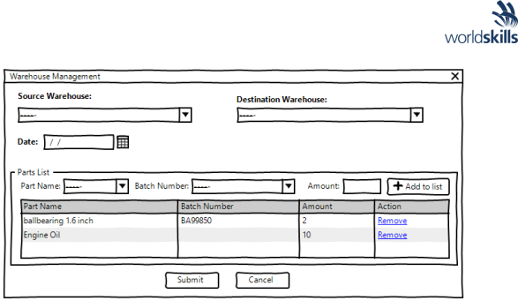

**4.5 Warehouse Management**

**Quản lý kho hàng**

* The maintenance manager can use this part of the system to make changes to currently stored transfers between different warehouse and to submit new transactions of the type.
* Người quản lý bảo trì có thể sử dụng phần này của hệ thống để thực hiện các thay đổi đối với chuyển khoản hiện được lưu trữ giữa các kho khác nhau và để gửi các giao dịch mới của loại.
  + To submit a transfer between warehouses the client needs to provide the following:
  + Để gửi một chuyển giao giữa các kho, khách hàng cần cung cấp các thông tin sau:
    - Source Warehouse where the parts are already located at and is populated from the database.
    - Kho nguồn nơi các bộ phận đã được đặt tại và được điền từ cơ sở dữ liệu.
    - Destination Warehouse is also populated from the database and it’s the place where the parts will end up at.
    - Kho hàng đích đến cũng được điền từ cơ sở dữ liệu và nó là nơi mà các bộ phận sẽ kết thúc tại.
    - Date in which the transfer has been completed.
    - Ngày chuyển giao đã được hoàn thành.
    - Parts List which consists of the following:
    - Danh sách các bộ phận bao gồm:
      * Part name populated by a predefined set of values from the database.
      * Tên một bộ phần được điền bởi một bộ giá trị được xác định trước từ cơ sở dữ liệu.
      * The user may use this field to look for the part.
      * Người dùng có thể sử dụng trường này để tìm phần.
      * Only parts that are already located in the source warehouse should be displayed in the list.
      * Chỉ các bộ phận đã được đặt trong kho nguồn nên được hiển thị trong danh sách.
      * Batch Number is a unique number that differentiates between different productions of the part:
      * Số lô hàng là một số duy nhất phân biệt giữa các sản phẩm khác nhau của bộ phận
        + If the part selected in the database has “BatchNumberHasRequired” set to “True”, then batch numbers for the part needs to be displayed as a drop-down list.
        + Nếu phần được chọn trong cơ sở dữ liệu có “BatchNumberHasRequired”, được đặt thành “True”, thì số lô hàng cho phần đó cần được hiển thị dưới dạng danh sách thả xuống.
        + When a batch numbers is associated with a part, the system will treat the part with different batch numbers as individual parts. The inventory for the parts is then calculated based on the pairing of part name and batch number.
        + Khi một số lô hàng được liên kết với một bộ phận, hệ thống sẽ coi bộ phận đó với các số lô hàng khác nhau như các phần riêng lẻ. Việc kiểm kê các bộ phận sau đó được tính toán dựa trên việc ghép tên của một bộ phận và số lô hàng.
        + The list can contain multiple parts with same part name only if they have different batch numbers.
        + Danh sách có thể chứa nhiều phần có cùng tên một phần nếu chúng có số lô hàng khác nhau.
        + When a batch number is associated with part, the system will treat the part with different batch numbers as individual parts. The inventory for the parts is then calculated based on the pairing of part name and batch number.
        + Khi một số lô hàng được liên kết với một bộ phận, hệ thống sẽ coi bộ phận đó với các số lô hàng khác nhau như các phần riêng lẻ. Việc kiểm kê các bộ phận sau đó được tính toán dựa trên việc ghép tên của một bộ phận và số lô hàng.
      * Amount is the number of each part that is to be stored as part of the transferr:
      * Tổng số giá trị là số lượng của mỗi bộ phận sẽ được lưu trữ như một phần của chuyển giao:
        + This number needs to be of positive decimal value.
        + Số này cần phải có giá trị thập phân dương.
        + Same parts with different batch numbers can have different amounts on the list.
        + Các phần giống nhau với số lô hàng khác nhau có thể có tổng số giá trị khác nhau trong danh sách.
  + At least one part needs to be added to the transfer for it to be valid.
  + Ít nhất một bộ phận cần phải được thêm vào chuyển giao để nó có hiệu lực.
  + The user may remove parts from the parts list by using a button.
  + Người dùng có thể xóa các bộ phận khỏi danh sách các bộ phận bằng cách sử dụng một nút.
  + The system should not allow the inventory for a part in any of the warehouses negative at any stage.
  + Hệ thống không được phép kiểm kê một bộ phận trong bất kỳ kho nào âm ở bất kỳ giai đoạn nào.
  + The system should not allow the source and the destination warehouses to be the same.
  + Hệ thống không được cho phép nguồn và kho đích giống nhau.